[Unsupervised Learning]

: label이 없는 데이터로 데이터의 숨어있는 구조를 학습하는 것을 목표로 함

- supervised의 데이터: (x,y). / unsupervised의 데이터:(x)

-> 많은 데이터를 모을 수 있음 (training data is cheap)

예: Clustering, Dimensionality Reduction, Feature Learning, Density Estimation

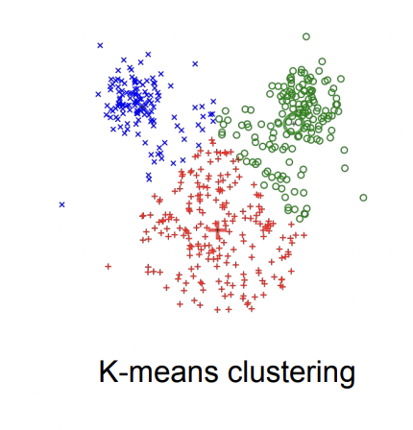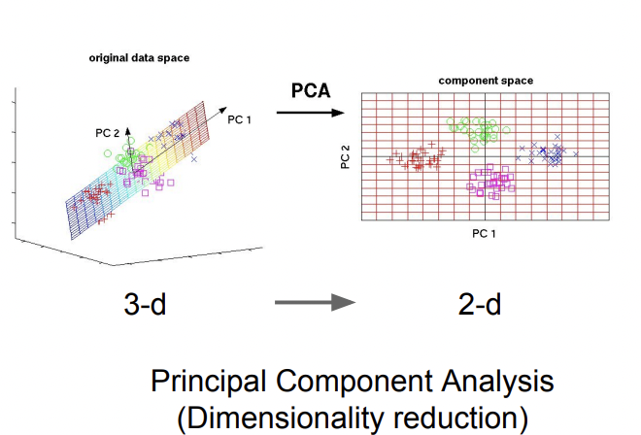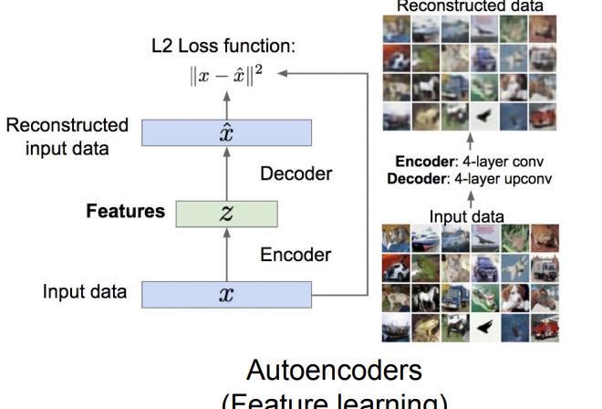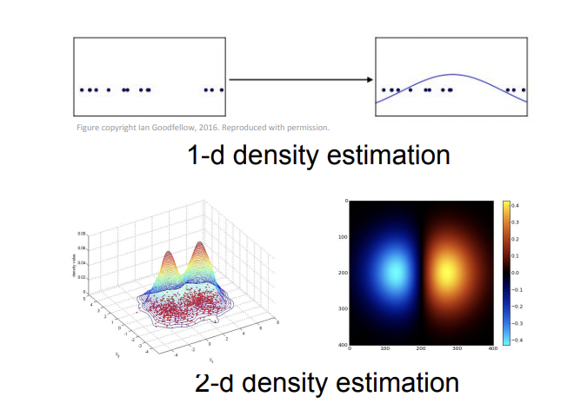

[Generative Models]

: Unsupervised learning에 속하며 Training 데이터에 대해 동일한 분포에서 새로운 샘플들을 생성하는 것

-> 즉, 분포를 추정하는 것

- Explicit Density Estimation, Implicit Density Estimation

- 예: artwork의 샘플, super-resolution, coloization

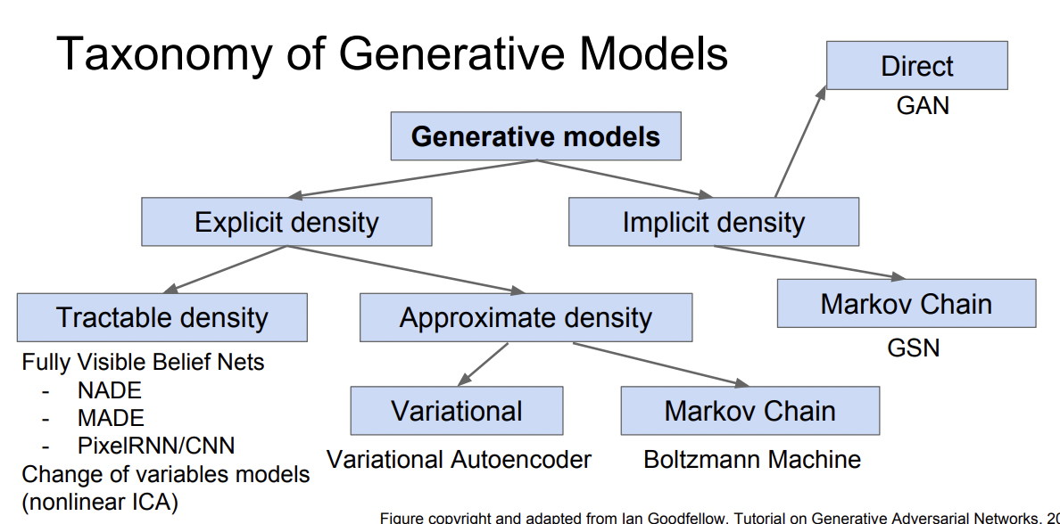

[PixelRNN/CNN]

- Explicit density model

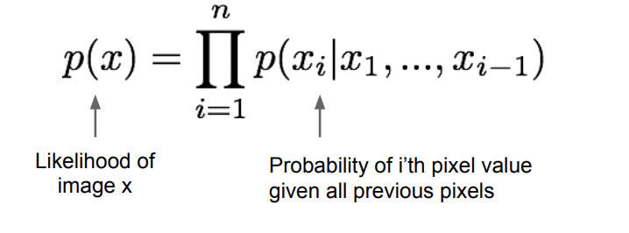

- 픽셀 간의 분포를 신경망으로 표현.

- PixelNN의 경우 RNN대신 CNN을 이용하여 픽셀을 생성하기때문에 병렬적인 training이 가능하고, 빠르게 이미지를 생성하여 단점을 보완.

- maximize likelihood

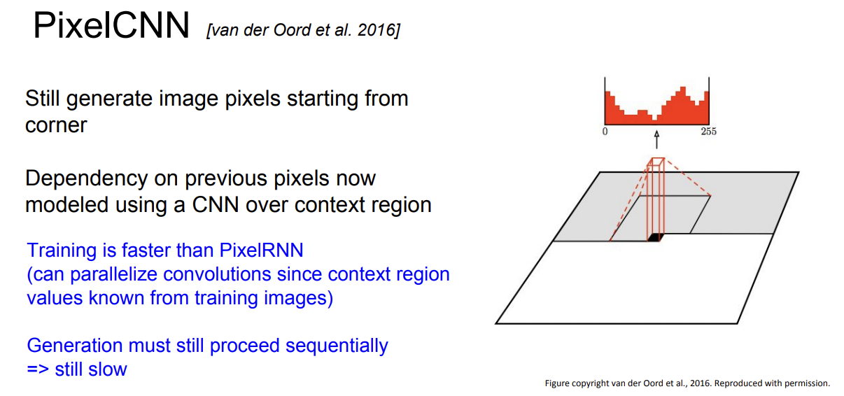

[VAE]

(background) auto encoder: 레이블이 없는 데이터에서 feature representation을 뽑음

-> 이전엔 auto encoder로 추출한 feature를 이용해 이미지 클래스를 분류하였다면 VAE는 feature로 새로운 이미지를 생성

- encoder decoder 구조:

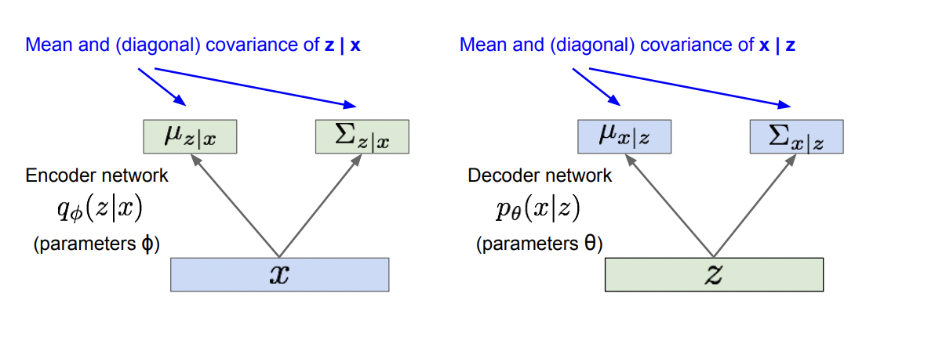

[GAN]

**- 범죄자(Generator)**: 실제 지폐와 비슷해 보이는 지폐를 만들어(generate) discriminator(police)를 속이려 함

- **경찰 (Discriminator)**: real과 fake money를 구분하고자 함

⇒ 둘(Generator vs. Discriminator)이 adversarial: 적대적 경쟁 관계에 있음 (서로 잘하려고 할수록 가짜지폐가 진짜지폐 같아짐)

